JKJD200-1绝缘油介质损耗及电阻率测试仪

使
用
说
明
书



尊敬的用户：
感谢您选用JKJD200-1绝缘油介质损耗及电阻率测试仪。
我们希望本仪器能使您的工作更加轻松愉快，使您在试验分析工作中得到办公自动化的感觉。
在使用仪器之前，请阅读本说明书，并按说明书对仪器进行操作和维护，以延长其使用寿命。
“只需轻轻一按，试验会自动完成”是本仪器的操作特点。
如您对本仪器感到满意，请告诉您的同行；如您对本仪器有不满意的地方，请拨打（0312）3917287告诉时刻为您服务的—保定市金科汇电子有限公司，本公司一定会使您满意！

- 概述
JKJD200-1 绝缘油介质损耗及电阻率测试仪 依据GB/T5654-2007《液体绝缘材料 相对电容率、介质损耗因数和直流电阻率的测量》设计制造。用于绝缘油等液体绝缘介质的介质损耗因数和直流电阻率的测量。一体化结构。内部集成了介损油杯、温控仪、温度传感器、介损测试电桥、交流试验电源、标准电容器、高阻计、直流高压源等主要部件。仪器内部采用全数字技术，全部智能自动化测量，配备了大屏幕（240×128）液晶显示器，全中文菜单，每一步骤都有中文提示，测试结果可以自动存储并打印输出，操作人员不需专业培训就能熟练使用。
二、主要功能及特点
（1）油杯采用符合国标GB/T5654-2007的三电极式结构，极间间距2mm，可消除杂散电容及泻漏对介损测试结果的影响。
（2）仪器采用中频感应加热，PID控温算法。该加热方式具备油杯与加热体非接触、加热均匀、速度快、控制方便等优点，使温度严格控制在预设温度误差范围以内。
（3）内部标准电容器为SF₆ 充气三电极式电容，该电容的介损及电容量不受环境温度、湿度等影响，使仪器精度在长时间使用后仍然得到保证。
（4）交流试验电源采用AC-DC-AC 转换方式，有效避免市电电压及频率波动对介损测试准确性影响，即便是发电机发电，该仪器也能正确运行。
（5）完善的保护功能。当有过压、过流、高压短路时，仪器能迅速切断高压，并发出警告信息。当温度传感器失效或没有连接时，发出警告信息。
在中频感应加热炉内设有限温继电器，当温度超过120度时，继电器释放，加热停止。
（6）试验参数设置方便。温度设置范围0～125℃，交流电压设置范围
500～2200V，直流电压设置范围0～500V。
（7）采用大屏幕LCD显示器，具有背光、显示清晰。人机界面友好，只需按照汉字菜单提示、输入命令，仪器即可自动进行测试。并自动存储和打印测试结果。
（8）自带实时时钟，测试日期、时间可随测试结果保存、显示、打印。
（9）空电极杯校准功能。测量空电极杯的电容量和介质损耗因数，以判断空电极杯的清洗和装配状况。校准数据自动保存，以利于相对电容率和直流电阻率的精确计算。
三、主要技术指标
电 源 电 压： AC 220V±10%
电 源 频 率： 50Hz/60Hz ±1%
测 量 范 围： 电容量 5pF～200pF
相对电容率 1.000～30.000
介质损耗因数 0.00001～100
直流电阻率 2.5 MΩm～20 TΩm
测 量 精 度： 电容量 ±(1%读数+0.5pF)
相对电容率 ±1%读数
介质损耗因数 ±(1%读数+0.0001)
直流电阻率 ±10%读数
分 辨 率： 电容量 0.01pF
相对电容率 0.001
介质损耗因数 0.00001
测 温 范 围： 0～125℃
温度测量误差： ±0.5℃
交流试验电压： 500～2200V 连续可调，频率50Hz
直流试验电压： 0～500V 连续可调
功 耗： 100W
外 型 尺 寸： 500×360×420
总 重 量： 22Kg

四、使用条件
环境温度： 0℃～40℃
相对湿度： <75%

五、面板说明及操作注意事项
1、面板说明：
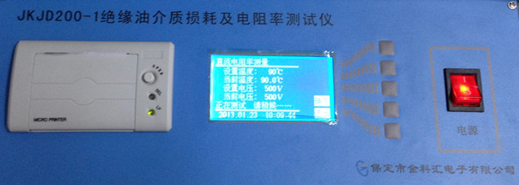
打印机
显示器
键盘
电源开关

图1 操作面板

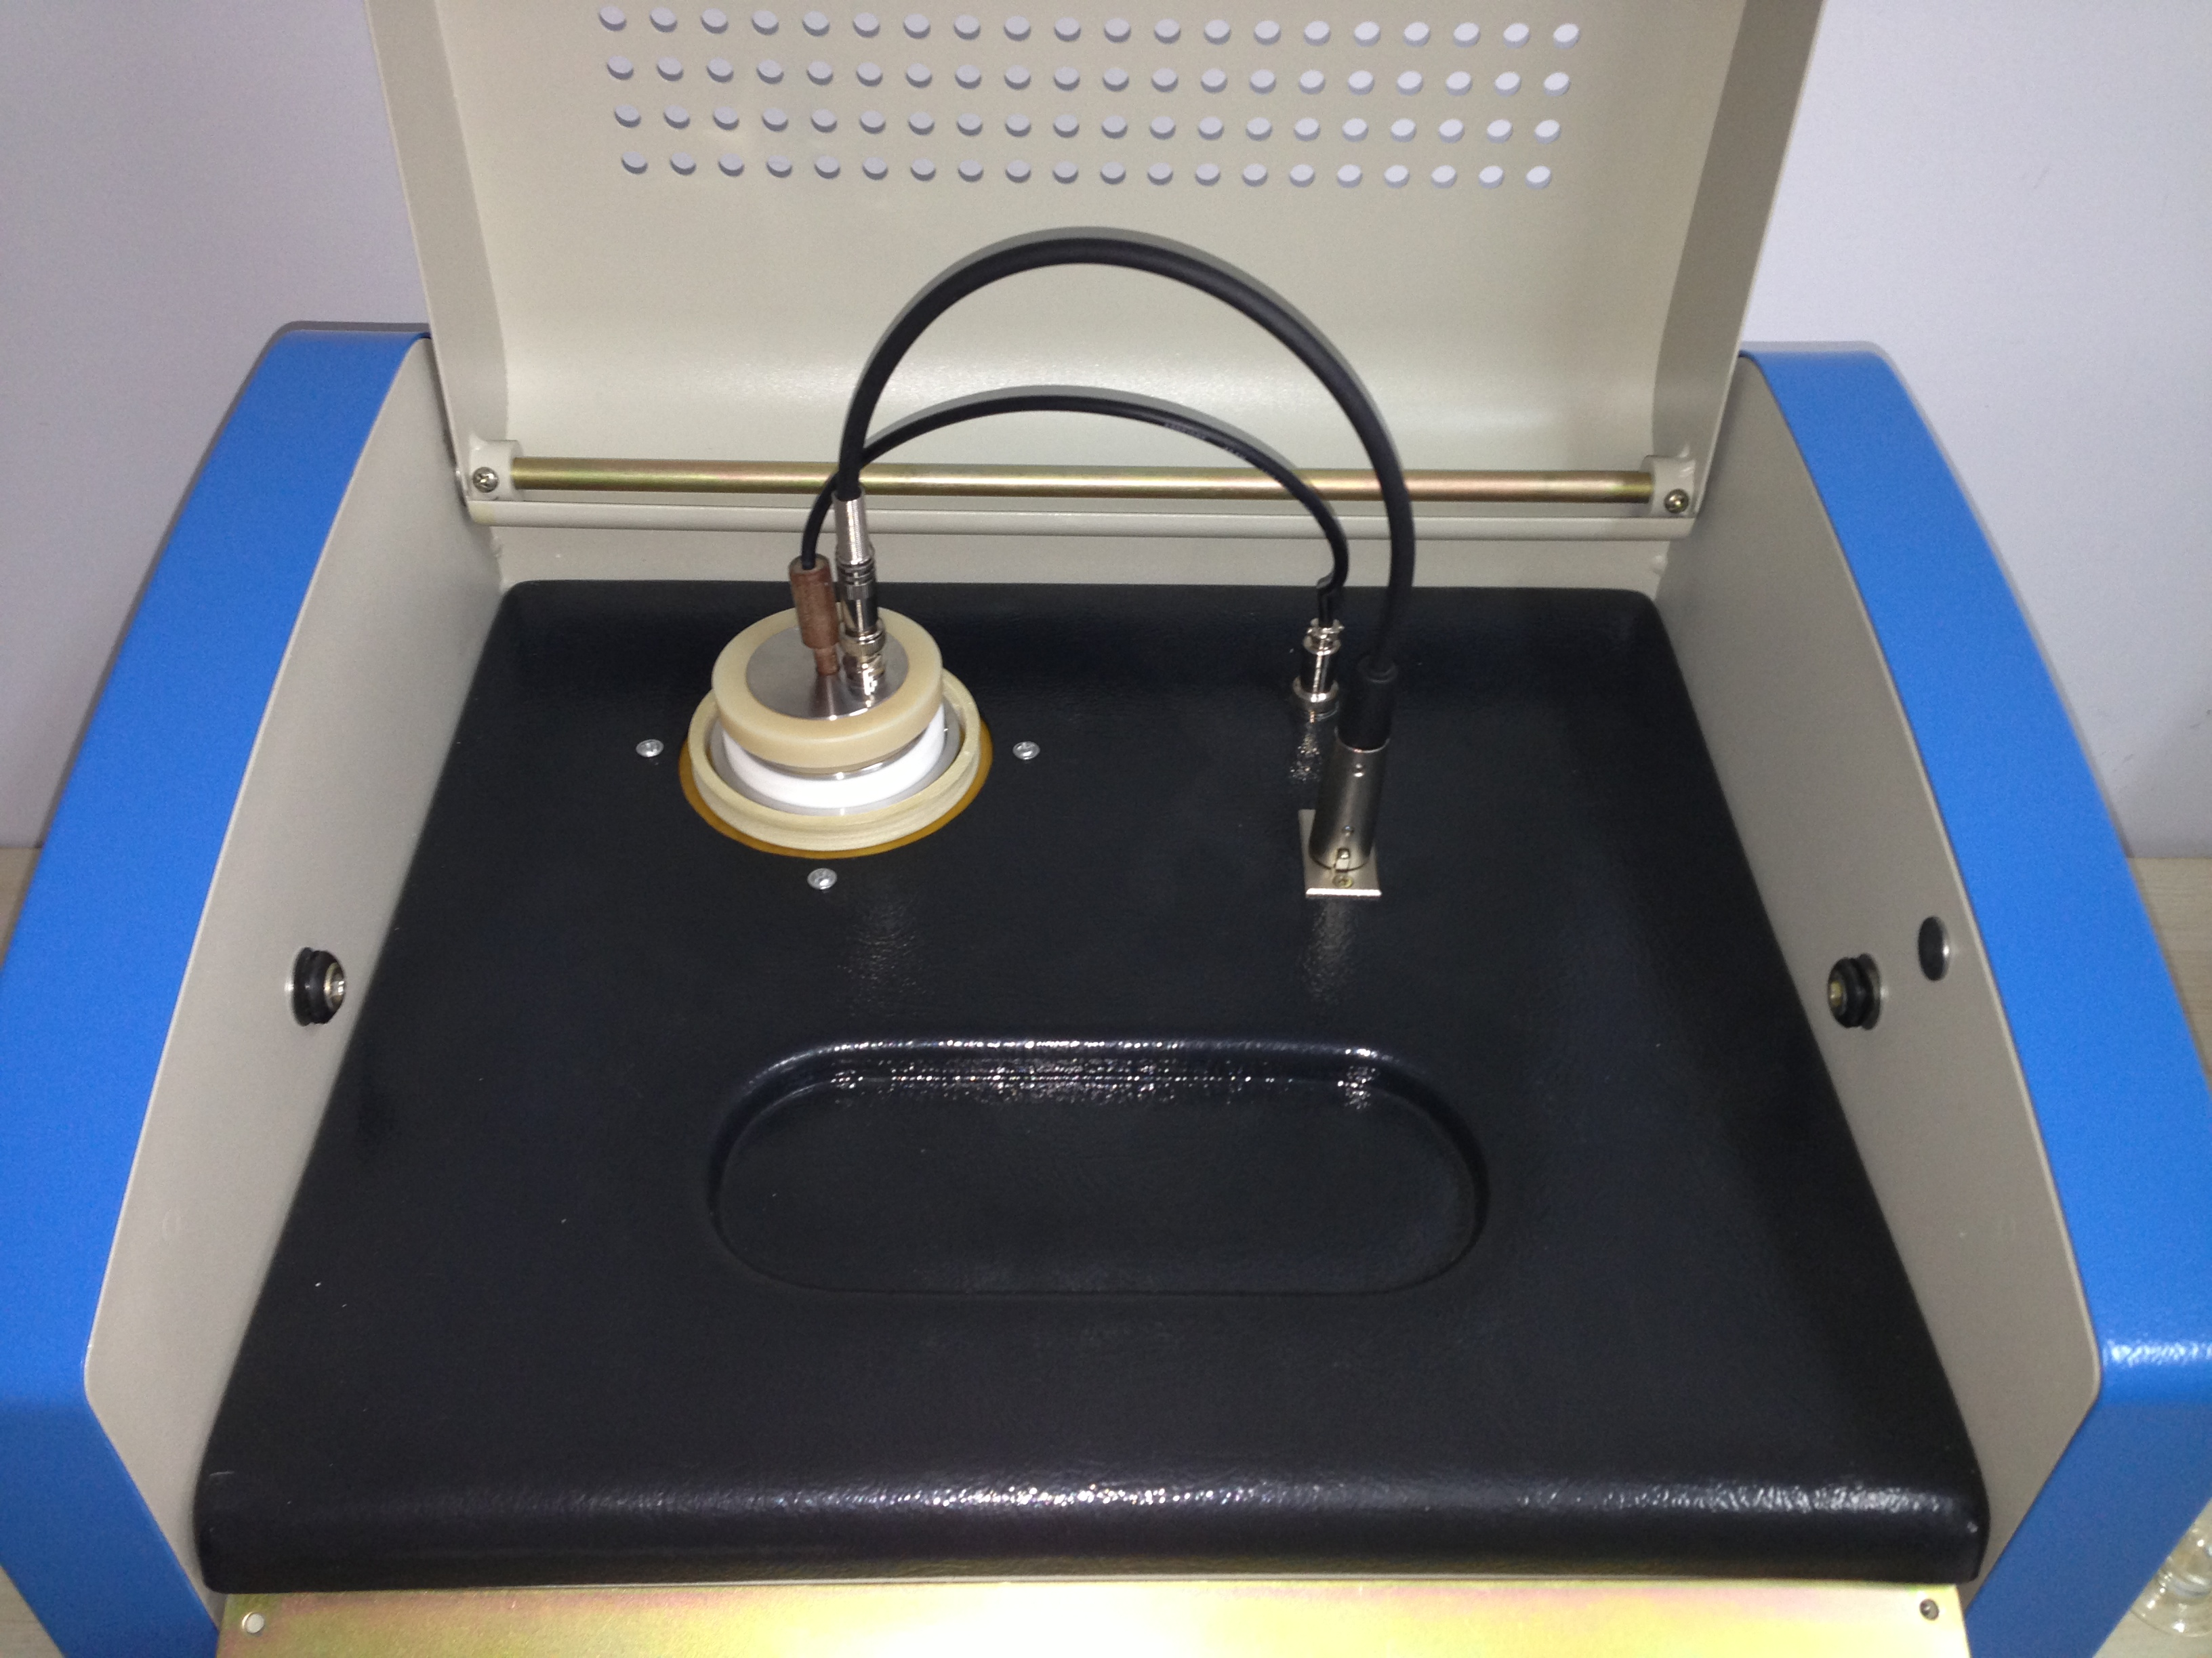
测量探头
温度探头
油杯

图2 油盘

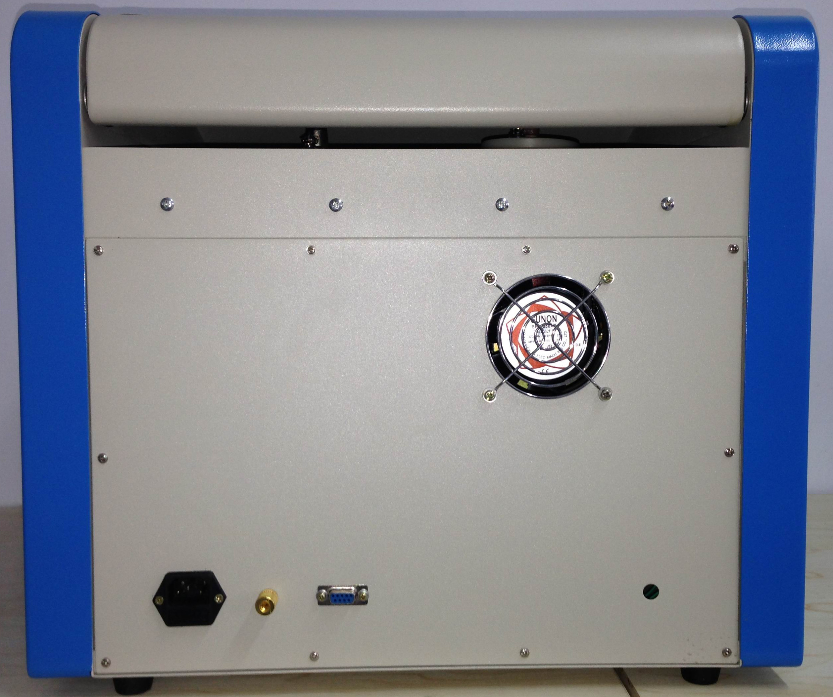
电源插座
接地柱
通讯接口
风扇

图3 背面板

2、仪器操作说明及注意事项
⑴ 仪器要可靠接地，电源入口引入 AC220V 电源。
⑵ 打开箱盖，可将油杯取出，加热及测试介损时，应将箱盖关上。
⑶ 箱盖具有开盖保护，打开箱盖时，会中断加热及中断高压。
⑷ 测试过程中，内部有高压及高温，禁止在通电和测试时接触油杯和电缆及插座。
⑸ 注油和排油时、应小心操作以免将油撒入油杯槽、顶面板。
⑹ 若测试时出现死机现象，请重新开机，重启仪器。
使用适当的电源线。只可使用本产品专用、并且符合本产品规格的电源线。正确地连接和断开。
产品接地。本产品除通过电源线接地导线接地外，产品外壳的接地柱必须接地。为了防止电击，接地导体必须与地面相连。在与本产品输入或输出终端连接前，应确保本产品已正确接地。
注意所有终端的额定值。为了防止火灾或电击危险，请注意本产品的所有额定值和标记。在对本产品进行连接之前，请阅读本产品使用说明书，以便进一步了解有关额定值的信息。
使用适当的保险管。只可使用符合本产品规定类型和额定值的保险管。
在有可疑的故障时，请勿操作。如怀疑本产品有损坏，请联系本公司维修人员进行检查，切勿继续开机操作。
内电极装入外电极时应将定位槽对准
请勿在潮湿环境下操作。
请勿在易爆环境中操作。
保持产品表面清洁和干燥。
特别提示：本仪器有高压输出，使用不当可能危及人身安全。在使用本仪器之前，务必先仔细阅读本使用说明书！

六、操作方法
1、将清洗干净的油杯放入油杯槽中，并将测试电缆如图2连接好。
2、开机
打开电源开关，液晶显示如图4所示主菜单。

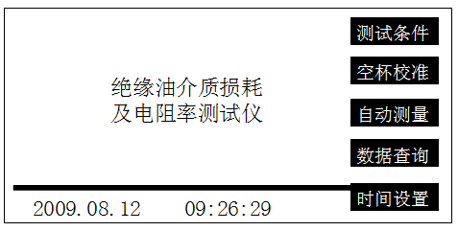

图4

3、测试条件
进入【测试条件】参数设置画面如图5。

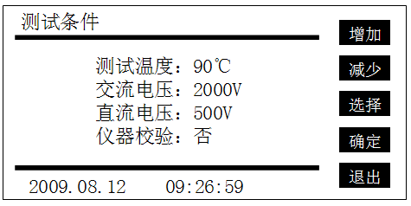

图5

① 参数范围：温度： 0~125℃
交流电压： AC 500~2200V
直流电压： DC 0~500V
仪器校验： 是或否
② 参数的设置方法
按【选择】键移动光标至预设置处，按【增加】或【减小】键进行循环设置。
按【确定】或【退出】键，仪器保存所设置的参数，回到主菜单。下次开机仪器保留上次所设参数，不需重新设置。
③ 仪器校验
当仪器校验设为“是”后，可在不升温，不盖箱盖的条件下测量介损和电阻率，一般在校验仪器时使用。（详见 “七、仪器校验”）。
4、空杯校准
进入空杯校准之前，要确定在杯位的测试油杯是无油样空油杯。并且连接好测试电缆和温度探头电缆。
按【空杯校准】键，进入空杯校准画面如图6。
图6-1是在升温的过程中按“确定”键，即在当前温度下升压。
图6-2是在升压的过程中按“确定”键，即在当前电压下测试。

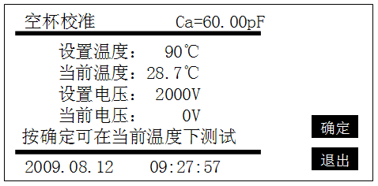

图6-2

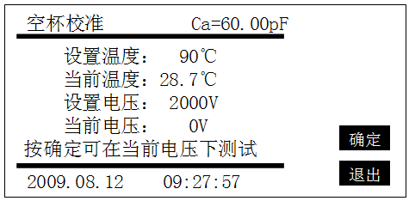

图6-1

①升温----油杯升温开始，温度可以升到预设温度值。由于温度对充满空气的电极杯的电容量和介质损耗因数无明显影响，所以，这时可以按【确定】键在当前常温下测试。按【退出】键回到主菜单。
②升压----当温度值达到设置控温值，或在升温过程中按【确定】键后，自动转入升压状态，此时电压值在增加并调整。当电压值达到预设电压值时，或在升压过程中按【确定】键后，仪器停止升压，进入测试状态。
③校准结果----空杯校准测量结束后，如图7画面显示校准结果。此时按【确定】键保存校准结果，按【退出】键回到主菜单。

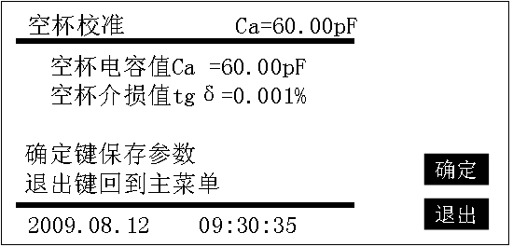

图7

5、自动测量
进入自动测量之前，先将内电极从外电极中取出，用量筒取40ml被测油样倒入油杯的外电极，再将内电极的定位槽与外电极的定位住对准放入外电极，并且连接好测试电缆和温度探头电缆。
按【自动测量】键，进入自动测量的画面如图8。

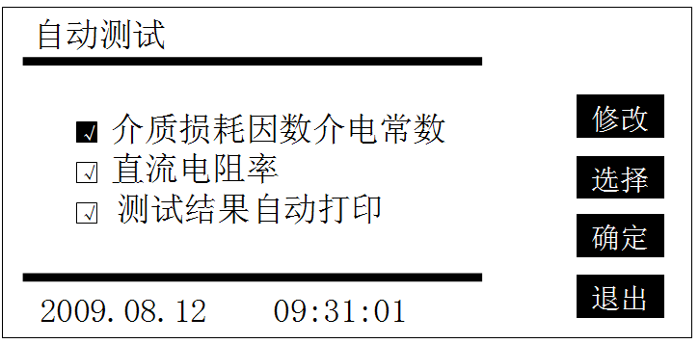

图8

如上图所示画面，有三个选择项。按【选择】键，光标循环在三个选择项跳动。按【修改】键，在光标处可确定“√”或“×”。完成选择项后按【确定】键，仪器进入自动测试画面如图9。按【退出】键回到主菜单。

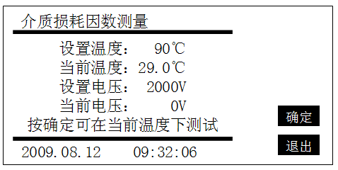

图9

①升温----油杯升温开始，温度可以升到预设温度值。由于温度对绝缘油品质性能有非常大的影响，所以，应在预设温度下进行测试，当然也可以按【确定】键在当前常温下测试。按【退出】键回到主菜单。
②升压----当温度值达到设置控温值，或在升温过程中按【确定】键后，自动转入升压状态。当电压值达到预设电压值时，或在升压过程中按【确定】键后，仪器停止升压，进入测试状态。
③测试结果----测试结束后，如图10画面显示测试结果。如果前面选择了自动打印项，此时打印机自动打印测试结果。若无选择自动打印项，按【打印】键，打印机打印显示的测试结果。按【退出】键回到主菜单。

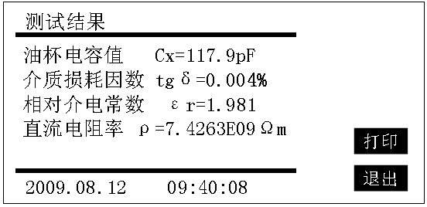

图10

6、数据查询
按【数据查询】键，进入数据查询画面如图11。

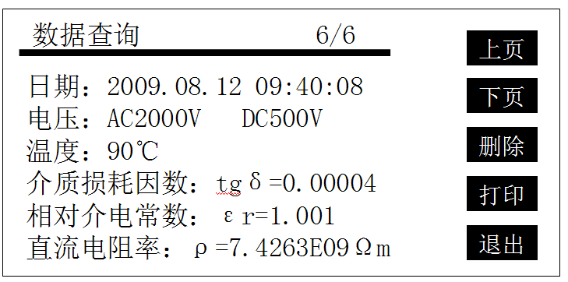

图11

仪器画面显示总页数和当前页数，最多保存99页。按【上页】和【下页】键，可以进行向上和向下翻页。按【删除】键，可以删除当前显示页的数据。按【打印】键，可以打印当前页的数据。按【退出】键回到主菜单。
7、时间设置
按【时间设置】键，进入时间设置画面如图12。

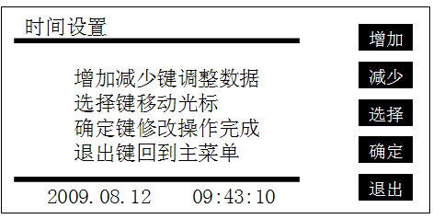

图12

按【选择】键移动光标。按【增加】【减小】键调整数据。按【确定】键完成修改操作。按【退出】键回到主菜单。
七、仪器校验
在图13所示的主菜单界面，按【测试条件】进入图14所示界面。
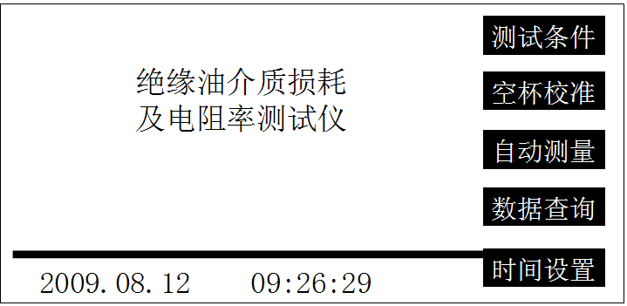

图13

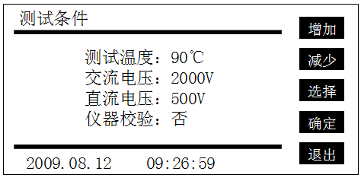

图14

按【选择】键，移动光标到仪器校验位置，自动选择为“是”，按【确 认 】
键，进入图15所示界面。
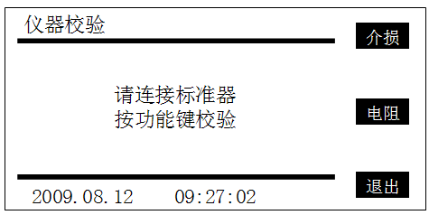

图15

正确连接好标准器（介质损耗标准器或标准高阻箱），依界面所示，若校验介质损耗因数，按【介损】键。若校验电阻值，按【电阻】键。按【退出】键，返回主菜单。
在仪器校验过程中，仪器可开盖操作，但是要慎防触电。
校验结果如图16，图17所示。记录校验结果，转换标准器档位，按【介损】键或【电阻】键，继续下一档位标准值的校验。

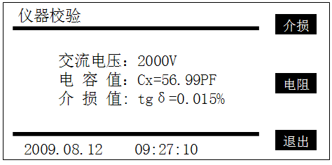

图16

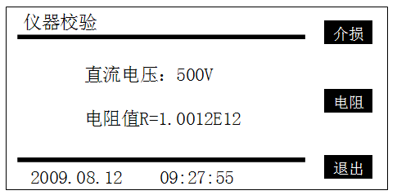

图

图17

八、油杯简介
1、油杯结构

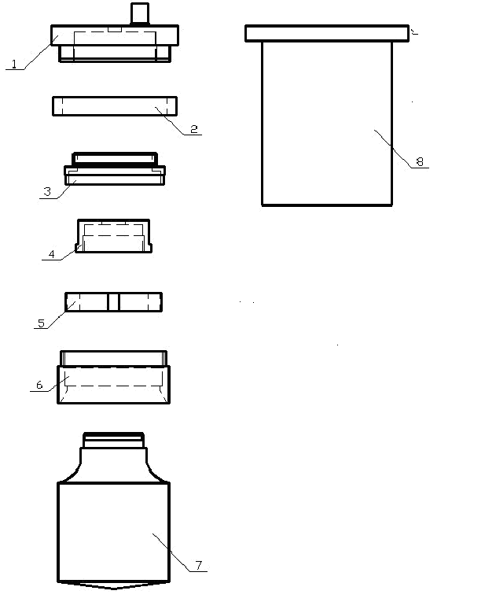

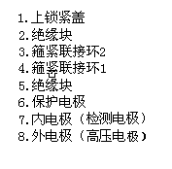

图19 油杯分解图

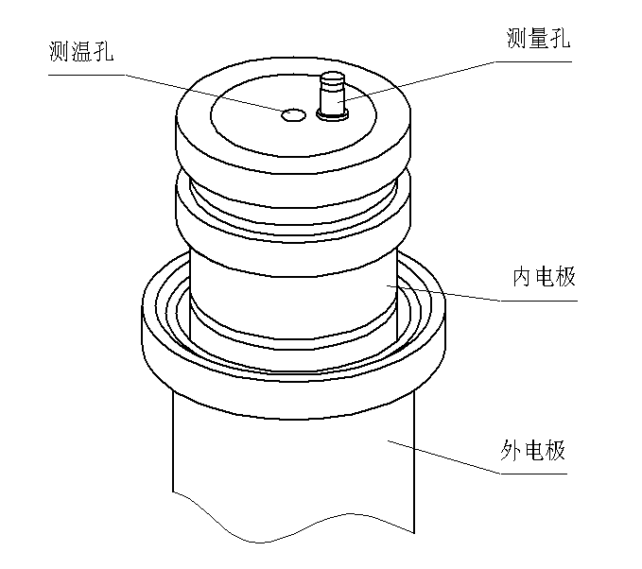

图20 油杯组装图

图19中的 1 至 7 在出厂时是组装好的，统称为“内电极”。只有在需要拆装清洗油杯的时候才按照本章第 4条拆开油杯。内外电极有定位槽和定位柱要对准。
2、油杯技术标准
油杯采用三极式结构，完全符合 GB/T5654-2007 标准，极间间距2mm，可消除杂散电容及泻漏对介损测试结果的影响。
- 高低压之间距离 2mm
⑵ 空杯电容量 60±5PF
⑶ 最大测试电压 工频 2000V
⑷ 空杯介损 tgδ＜1×10-4
⑸ 液体容量 约 40ml
⑹ 电极材料 不锈钢
⑺ 体积 70mm(D)×120mm（H）
3、拆装油杯
⑴ 装入油杯：将油杯平稳放入仪器加热炉内，保证油杯底部接触良好，以便有良好的电接触和热接触，装入后应将测试线和温度探头装好，测试线插入并旋紧在测试电极插座，温度探头插入内电极孔中。
⑵ 取出油杯：取下测试线和温度探头后向上直接将油杯取出。
4、拆装油杯电极
将内电极固定钮④旋松后可将内电极全部取出；同样，装入内电极后应将内电极固定钮④旋紧。
注意：内电极系非常精密部件，取出、装入时一定动作缓慢、平稳，内外电极间不要碰撞，以防破坏表面，导致整个油杯报废；
5、装入油样
将内电极取出，往油杯内倒入油样 40ml，注意尽可能不要在油中夹入气泡，
然后将内电极装入油杯，且需静止15 分钟以上，让气泡全部排出后方可进行测
试。
6、油杯清洗
测量前，应对油杯进行的清洗，这一步骤非常重要。因为绝缘油对极微小的污染都有极为敏感的反应。因此必须严格按照下述方法要点进行。
方法一：
⑴ 完全拆卸油杯电极；
⑵ 用中性擦皂或洗涤剂清洗。磨料颗粒和磨擦动作不应损伤电极表面；
⑶ 用清水将电极清洗几次；
⑷ 用无水酒精浸泡各零件；
⑸ 电极清洗后，要用丝绸类织物将电极各部件的表面擦拭干净，并注意将零件放置在清洁的容器内，不要使其表面受灰尘及潮气的污染；
⑹ 将各零部件放入100℃左右的烘箱内，将其烘干。
有时由于油样很多，所以在测试中往往会一个接一个油样进行测试。此时电极的清洗可简化。具体做法如下：
⑴ 将仪器关闭，将整个油杯都从加热器中拿出，同时将内电极从油杯中取
出；
⑵ 将油杯中的油倒入废油容器内，用新油样冲洗油杯几次；
⑶ 装入新油样；
⑷ 用新油样冲洗油杯内电极几次，然后将内电极装入油杯。
这种以油洗油的方式可大大提高了测量速度，但如遇到特别脏的油样或长时间不用时，应使用方法一。
方法二：
⑴ 将电极杯拆开（参见油杯示意图）。
⑵ 用化学纯的石油醚和苯彻底清洗油杯的所有部件。
⑶ 用丙酮再次清洗油杯，然后用中性洗涤剂漂洗干净。
⑷ 用5%的磷酸钠蒸馏水溶液煮沸5分钟，然后，用蒸馏水洗几次。
⑸ 用蒸馏水将所有部件清洗几次。
⑹ 将部件在温度为105～110℃的烘箱中，烘干60～90分钟。
⑺ 各部件洗净后，待温度降至常温时将其组装好。
方法三：超声波清洗方法
⑴ 拆开油杯。
⑵ 用溶剂冲洗所有部件。
⑶ 在超声波清洗器中用肥皂水将所有部件振荡20分钟；取出部件，有自来水及蒸馏水清洗；在用蒸馏水振荡20分钟。
方法四：溶剂清洗法
⑴ 拆开油杯。
⑵ 用溶剂冲洗所有部件，更换二次溶剂。
⑶ 先用丙酮，再用自来水洗涤所有部件。接着用蒸馏水清洗。
⑷ 将部件在温度为105～110℃的烘箱中，烘干60～90分钟。
当试验一组同类没有使用过的液体样品时，只要上次试验过的样品的性能优于待测油的规定值，可使用同一个电极杯而无需中间清洗。如果试验过的前一样品的性能值劣于待测油的规定值，则在做下一个试验之前必须清洗电极杯。
九、常见故障
1、屏幕显示“电极杯短路”
答：首先查看内电极与外电极的定位槽是否对准，再检查“内电极”
安装是否有松动，主要是图19中的 7 是否松动。
2、屏幕显示“请进行【空杯校准】”
答：空杯电容值不在60±5pF的范围内的时候，需要空杯校准；①油杯的内外电极未放好或内电极未组装好，有放电现象；②油杯不干净，在内外电极之间有杂质需要进行清洗 。
3、蜂鸣器响5声后仪器返回到开机界面。
答：①检查空杯电容值是否在60±5pF范围之内，②检查油杯是否放
好，有无放电现象。
4、在做直流电阻率时，电化60秒时间不变化。
答：检查仪器的时钟是否在运转，调整时钟。
- 被设电压参数个位显示不为零时，怎么办？
答：用【减小】键使被设电压值变为最小，再用【增加】键调整即可。

